
Informe de Retrospectiva Final del Proyecto
Sistema de Gestión Inmobiliaria Proyecto APT
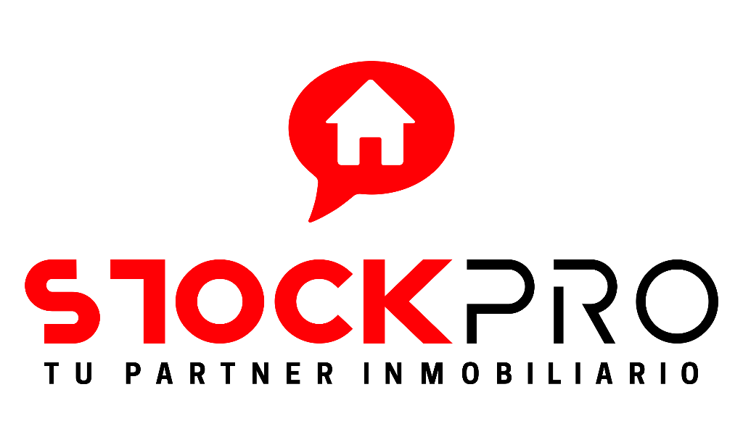

Integrantes: Diego Leiva, Sebastián Gajardo, José Herrera
Docente: Cindy Contador
Carrera: Ingeniería en Informática
Asignatura: Capstone
Sede: Duoc UC - Antonio Varas
Índice

1. Objetivo del Documento 3
2. Lo que Salió Muy Bien) 3
3. Lo que No Salió Tan Bien 4
4. Lecciones Aprendidas y Acciones de Mejora 5

Proyecto: Sistema de Gestión Inmobiliaria
Período Revisado: Ciclo completo del proyecto (7 Sprints)
Fecha de Retrospectiva: [01-12-2025]
Participantes: José Herrera (Product Owner), Sebastián Gajardo (Dev/QA), Diego Leiva (Scrum Master)

1. Objetivo del Documento
Este informe tiene como objetivo analizar el desempeño del equipo durante todo el ciclo del proyecto, identificar los factores que facilitaron y obstaculizaron el desarrollo, y establecer lecciones aprendidas y planes de acción para mejorar en futuros proyectos.

2. Lo que Salió Muy Bien)
Aspecto | Observación del Equipo
Claridad del Backlog | El Product Backlog estuvo bien definido desde el inicio. Las Historias de Usuario fueron claras y los Criterios de Aceptación precisos, lo que redujo las ambigüedades.
Uso de Herramientas | La implementación de Git/GitHub y Trello fue un éxito. Permitió la colaboración asíncrona fluida y un control de versiones eficiente, evitando conflictos de código graves.
Metodología Scrum | La cadencia de Sprints de 2 semanas y las Daily Meetings permitieron una detección temprana de riesgos y la capacidad de reaccionar rápidamente a los problemas técnicos.
Roles Definidos | La separación de roles funcionó correctamente. Permitió que el Product Owner se enfocara en el qué y el Scrum master en el cómo.

3. Lo que No Salió Tan Bien
Aspecto | Observación del Equipo
Estimaciones de Esfuerzo | Las estimaciones iniciales de las tareas (basadas en horas) fueron poco realistas al inicio del proyecto. Esto se reflejó en un Burndown Chart con desviaciones significativas.
Módulo Documental | La complejidad técnica del módulo de gestión documental (especialmente en la subida y la asociación con trazabilidad) fue subestimada, generando un retraso de un Sprint en el Roadmap.
Refinamiento Continuo | El refinamiento del Backlog se realizaba solo al inicio del Sprint, lo que forzó el desarrollo de algunas tareas sin una claridad técnica total.
Comunicación de Riesgos | La comunicación de retrasos se hacía a veces en el Daily en lugar de notificar proactivamente al Product Owner para ajustar expectativas.

4. Lecciones Aprendidas y Acciones de Mejora
Lección Aprendida | Acción de Mejora Propuesta
L1: Mejorar la Estimación. | Utilizar Puntos de Historia en lugar de horas, para medir el esfuerzo relativo en lugar del tiempo.
L2: Priorizar la Complejidad. | Priorizar las historias de usuario de alta complejidad (como el módulo documental) para abordarlas al inicio del proyecto, cuando el equipo tiene más capacidad de respuesta.
L3: Refinamiento Constante. | Asignar tiempo fijo para el refinamiento continuo del Backlog, asegurando que las tareas del próximo Sprint estén siempre listas.
L4: Documentación Proactiva. | Generar la documentación técnica (Diagramas 4+1) al finalizar el diseño, y no esperar al cierre del proyecto.

